F R A N C O P H O N I E WROCŁAW 2016
Programme

du 26 février au 10 mars
« Provence » - exposition des aquarelles de Joseph Michalski
Vernissage le 1er mars à 18h
Galeria Pod Plafonem, 58 Rynek (entrée libre)

Mardi 10 mars à 11h
« Chanson française » atelier pour collégiens, animé par Gaëlle Genebrier

Alliance Française, 58 Rynek (sur inscription)

Vendredi 11 mars à 19h
Recital de piano de Philippe Giusiano
Oratorium Marianum, 1, Place Uniwersytecki (entrée libre)

Samedi 12 mars à 19h

Soirée Gala et concert de musique pop - Arno Santamaria et Nicom

Salle de concert Radio Wroclaw, 10 rue Karkonoska (entrée libre)

Lundi 14 mars
« Fils du soleil » - spectacle et mini-atelier pour enfants
Alliance Française, 58 Rynek (sur inscription)

Lundi 14 mars à 18h30
Projection du film „Etrangers », réalisation :Loïc Gatteau
Młodzieżowy Dom Kultury, 20 rue H. Kołłątaja (entrée libre)

Mercredi 16 mars à 12h
Finale du tournoi de scrabble pour lycéens
Alliance Française, 58 Rynek

Jeudi 17 mars de 15h30 à 19h
„Apprendre et enseigner avec le site TV5 MONDE” - atelier pédagogique pour les enseignants de français animé par Joanna Wrobel
Alliance Française, 58 Rynek (sur inscription)

Vendredi 18 mars à 17h
Rencontre d’auteur avec Maryse Wolinski, écrivaine et journaliste française
Bibliothèque Romane, 58 Rynek (entrée libre)

Samedi 19 mars à 18h
”Edith S.” pièce de théâtre de Maryse Wolinski, mise en scène : Marylin Alasset
joué par Géraldine Danon, France Darry, Sébastien Finck
Mała Sala Impart, 17 rue Mazowiecka (entrée libre)

Soirée Gala et concert de musique pop par Arno Santamaria et Nicom

Samedi 12 mars à 19h

Salle de concert de la Radio Wroclaw, 10 rue Karkonoska

Arno Santamaria
Un artiste rare, une identité bouleversante, voilà les mots qui reviennent lorsqu’on évoque Arno Santamaria.
Interprète, auteur, compositeur, et bien plus que ça, car l’homme est aussi réalisateur et arrangeur. Chacun de ses passages sur scène laisse une forte impression, sublimée par cette façon bien à lui de communiquer son univers avec une rare énergie. Cette aisance et cette proximité avec le public font l’unanimité, et vont être reconnues et réclamées par divers artistes pour effectuer leurs premières parties durant l’année 2013. Parmi eux, se trouvent les chanteurs Arno et Gerald De Palmas qui lui ouvriront les portes de leurs tournées. Son efficacité sera telle, qu’on le sollicitera de nouveau pour la tournée 2014 de Gerald De Palmas.
2013… une année où l’inspiration fuse pour son plus grand plaisir. Enfermé pendant des semaines dans son QG, le sensationnel studio la Frette, où il établit domicile avec ses musiciens, l’émulation est palpable et l’osmose complète. Il réalise et arrange ce nouvel album aux couleurs pop rock, remarquable par des textes riches où chaque phrase est ciselée et portée par des mélodies efficaces et nuancées, avec toujours, cette voix unique qui l’accompagne.
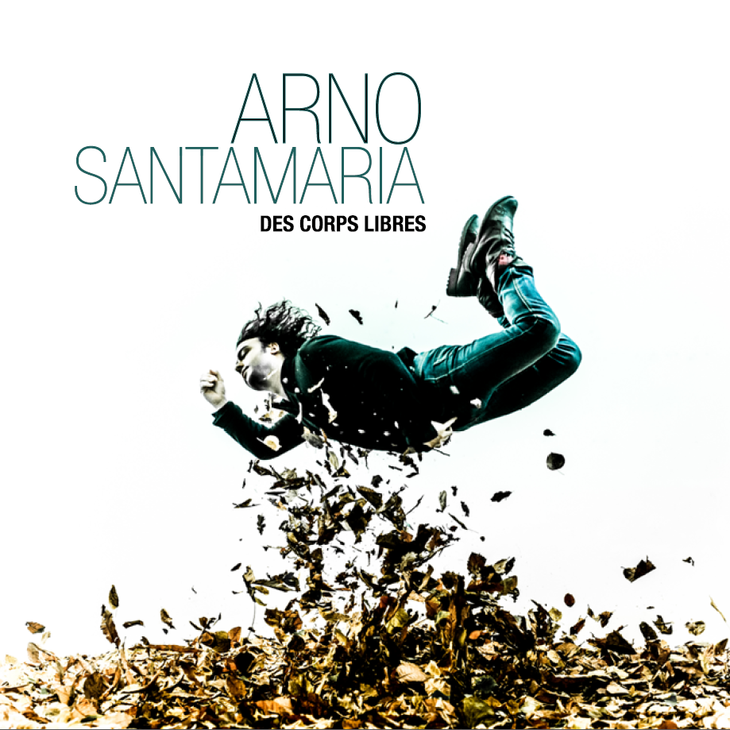
Le site officiel : http://www.arnosantamaria.com/
https://www.youtube.com/watch?v=HhOj8rAJnmk
https://www.youtube.com/watch?v=gyuysy9zL4U&list=PL5A413017A0ADCF75

NICOM
Enfance heureuse en Normandie, scolarité brillante qui le mènera à étudier l’informatique, le marketing et la communication, premier job au service recherche et développement d'une célèbre marque d'optique. Une vie tracée de cadre supérieur, bien dans ses baskets. Un scénario tout écrit et que beaucoup jalouserait. Pourtant Nicom a choisi une autre voie, celle de la vie d'artiste. Son premier public, qui le poussera à persévérer, c'est un voisin.
A l'âge de 12 ans, alors que ses camarades rivalisent d'adresse aux jeux vidéo, Nicom préfère la nature, la musique, la magie des mots... De courts textes rédigés sans but précis, mais bien avec le désir de s'exprimer. Quelques années plus tard, il découvre la guitare, qu'il apprend seul : d'abord les incontournables Dire Straits et Led Zep, plus tard, le plus complexe Stevie Ray Vaughan... Une révélation pour Nicom : un groove, une façon inimitable de toucher la guitare, une voix blues transperçante.
Ses débuts en studio, Nicom les fait en tant que musicien. Il fait des guitares sur des instrus hip-hop, joue avec les groupes qui ont besoin d'un guitariste capable de tout interpréter et de s'adapter. Lors d'une de ces sessions il rencontre Enock, kanak aux longues dreads qui deviendra son prof, puis son ami, et finalement son musicien sur disque et sur scène.
Il entre vite en studio, cette fois-ci pour réaliser ses propres chansons.
Il décrit cet album comme « une grande famille de onze enfants, faits à différents moments de sa vie ». Chacun avec des traits de personnalité très différents : un peu de pop, un peu de rock, un peu de nostalgie, un peu de rire. Un album autobiographique. Des thèmes qui travaillent le jeune auteur-compositeur-interprète : la peur du temps qui passe, l’amour, l’amitié, la haine, l’envie d’évasion… Chaque titre a été réfléchi comme un album à lui tout seul, et c’est ce qui fait la force et la singularité de ce premier disque : chaque morceau a une identité particulière.

https://www.youtube.com/watch?v=3z9DGJyh8xk
https://www.youtube.com/watch?v=gi9We2qIlMU

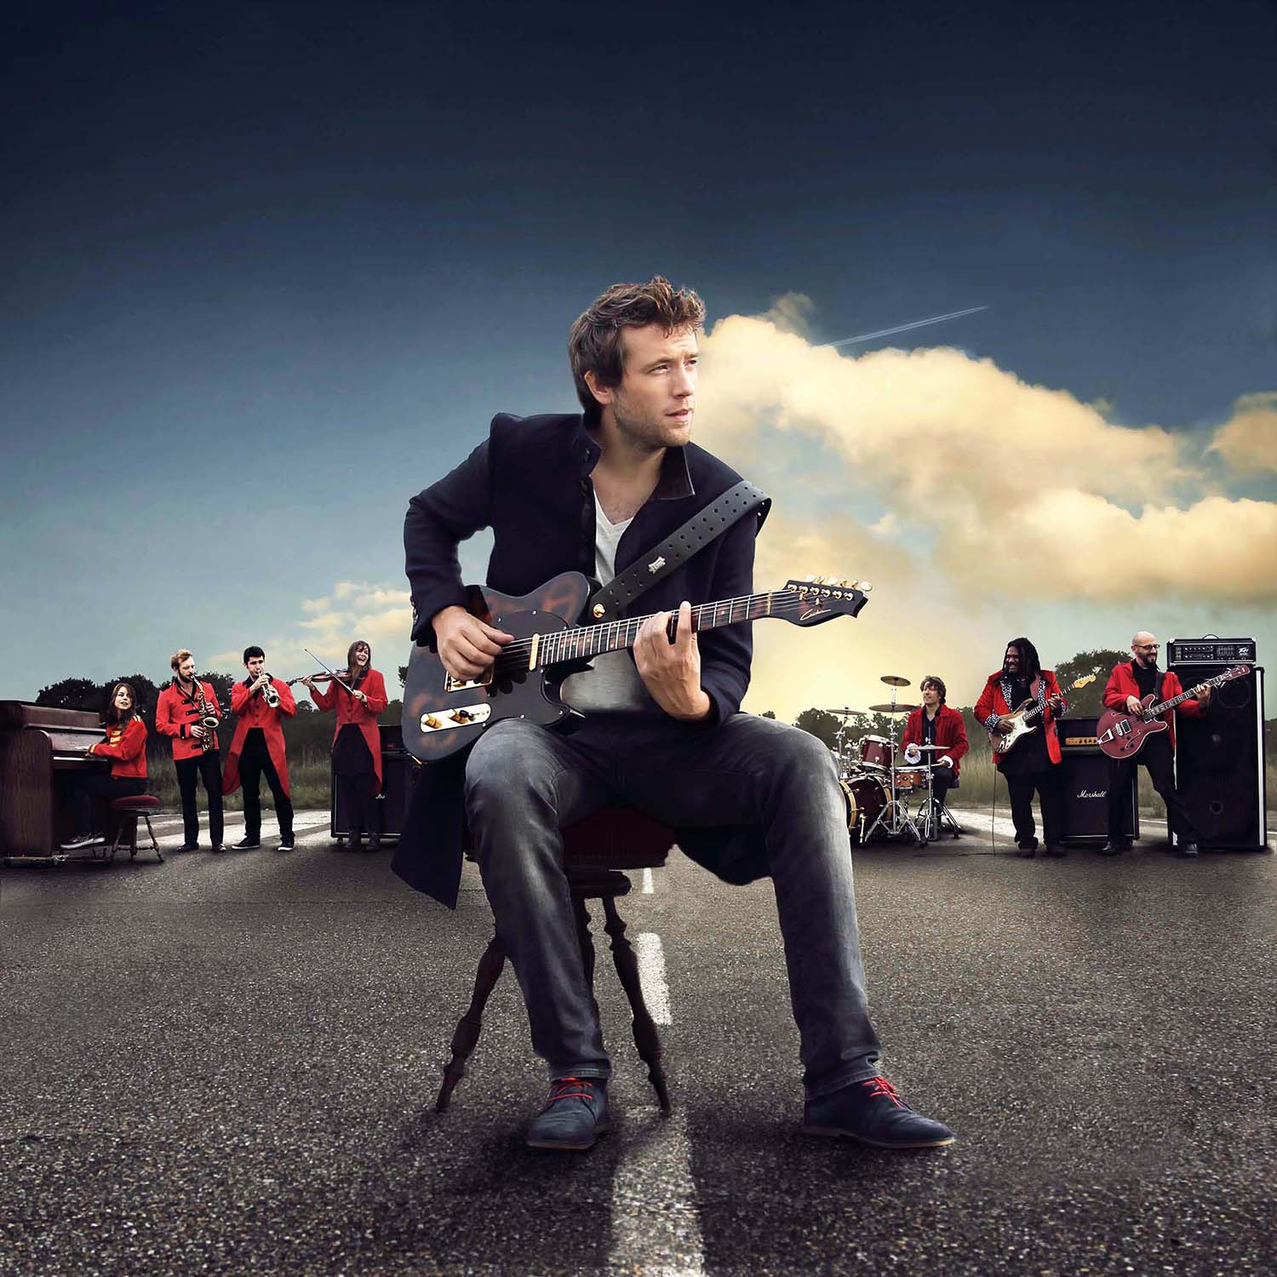

”Edith S.” (durée : 1h10) - une pièce de Maryse Wolinski
Mise en scène : Marylin Alasset
Lieu du spectacle : Mała sala Impart, 17 rue Mazowiecka
le 19 mars 2016 à 18h

Géraldine Danon dans le rôle d’Edith Stein
France Darry dans le rôle de la Prieure, Augusta, Hedwig, Anna
Sébastien Finck dans le rôle de Hans, Père Breitling, Reinach

En août 1942, réfugiée au carmel d’Echt en Hollande, la philosophe Edith Stein, entrée au carmel de Cologne sous le nom de Soeur Thérèse-Bénédicte de la Croix, est arrêtée et emmenée en déportation. Avant de quitter le carmel, alors qu’elle se prépare à partir, elle rembobine le fil de sa vie et convoque les personnages qui l’ont construite. (Maryse Wolinski)

Maryse Wolinski est journaliste et écrivain, auteur d’une vingtaine de récits et romans dont aux éditions Seuil: La Mère qui voulait être femme (2008), Au Diable Vauvert (points 2008), la Sibylline (2010), La Passion d’Edith S. (Février 2014).
Elle a participé à l’écriture de plusieurs séries télévisées et a écrit des chansons.
Après avoir travaillé sur l’adaptation de son roman, Le Maître d’amour, avec Marylin Alasset et Jean-Claude Galotta, pour la Maison de la Culture de Grenoble, elle s’est passionnée pour le personnage énigmatique et romanesque d’Edith Stein, philosophe juive et carmélite, confrontée au drame de l’Histoire et à la rencontre de la foi.
Maryse Wolinski est lauréate de l’Aide à l’écriture Beaumarchais-SACD 2013.

Marylin Alasset est metteur en scène, scénographe lumière et chorégraphe. Elle a notamment travaillé avec Philippe Minyana (prix de l’Académie Française de Théâtre), Maryse Wolinski, Frédéric Maragnani, Catherine Richet (danseuse étoile et première danseuse de Béjart), Jean-Claude Gallotta.
Elle a mis en scène et réalisé la scénographie lumière de nombreux spectacles au Théâtre de la Ville, au Café de la danse, au Théâtre du Rond Point, au Phénix, au centre chorégraphique de Grenoble et sur des scènes internationales (notamment pour les Alliances Françaises de Plovdiv et Bombay).

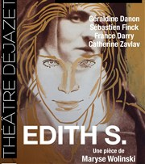

Recital de piano de Philippe GIUSIANO
Vendredi 11 mars 2016 à Oratorium Marianum

Vainqueur du 13ème Concours International Frédéric Chopin de Varsovie, Philippe Giusiano fait figure de référence dans les oeuvres du compositeur polonais. Classé une première fois huitième à l’âge de 17 ans, il remporte le concours cinq ans plus tard en 1995, et confirme ainsi un talent qui dépasse le simple cadre du romantisme.
Philippe Giusiano se produit alors dans les grandes salles de concerts, parmi lesquelles le Carnegie Hall de New York, le Concertgebouw d’Amsterdam, le Théâtre de Vérone, la Scala de Milan, la Salle Gaveau et le Théâtre des Champs-Elysées à Paris, le Suntory Hall de Tokyo.
Il est invité par de nombreux festivals en France comme à l’étranger. Il donne des concerts en Italie, en Autriche, en Allemagne, au Danemark, au Canada, au Maroc, au Moyen Orient, en Lituanie, et effectue chaque année une tournée au Japon et en Pologne.
Philippe Giusiano a enregistré plusieurs disques en France et au Japon. Son interprétation profonde et sincère des oeuvres de Chopin et de Rachmaninov a été chaleureusement louée par la critique et a connu beaucoup de succès parmi les auditeurs. Son dernier enregistrement Chopin chez Mirare avec les 24 Etudes et les 24 Préludes a fait l’unanimité de la presse internationale. “Ecouter ce pianiste dans Chopin, c’est assister à une forme de genèse musicale. Expérience marquante s’il en est ! ” (Mathias Heizmann, Arte).
Philippe Giusiano joue aujourd'hui dans le monde entier et fait partager à son public des moments forts en privilégiant toujours la musique et l’âme du compositeur. “Un piano impeccable et net, qui ne cherche pas à surajouter des éléments trop subjectifs” (Georges Gallician, La Provence).
Parallèlement à son activité pianistique, Philippe Giusiano est régulièrement invité à donner des masterclasses en Pologne et au Japon. Depuis 2008, il travaille comme Professeur invité au Collège de Musique Heisei à Kumamoto, Japon.
En janvier 2012, Philippe Giusiano a reçu la médaille de la Ville de Marseille.
https://www.youtube.com/watch?v=urPxRetPOvU

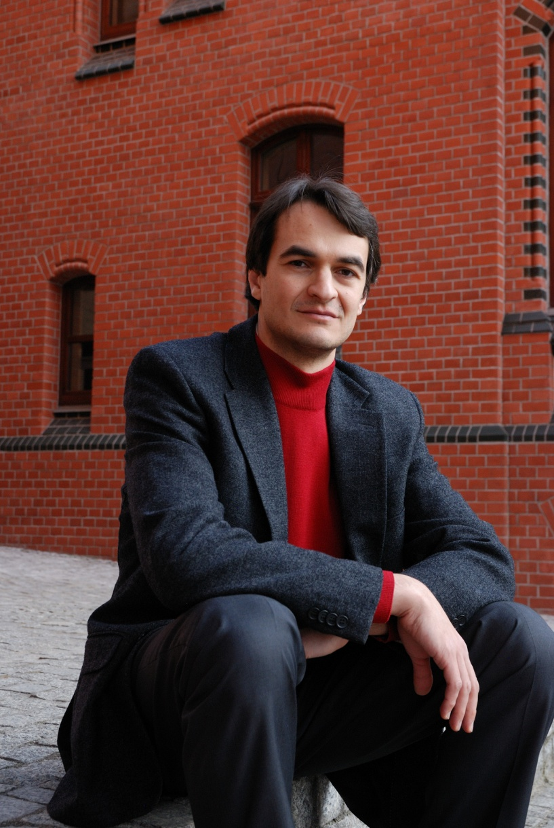

Exposition des aquarelles de Joseph Michalski
du 26 février au 10 mars 2016
Galeria Pod Plafonem, 58 place Rynek

Joseph Michalski – Illustrateur
Né en France, il retourne en Pologne pour faire ses études secondaires au Lycée des Arts Plastiques à Wroclaw - 1955. Ensuite, il poursuit sa formation à l’Ecole des Beaux-Arts de Cracovie - 1963.
Il revient en France dans les années 80. D’abord, il travaille comme illustrateur dans une agence à Annecy, et ensuite, il s’établit en illustrateur indépendant dans le sud de la France à Manosque, et à présent à Forcalquier.
Il est membre de ZPAP Katowice (association des artistes polonais) et de la Maison des Artistes à Paris.
Expositions
1966 - Katowice, Pologne : participation à l’exposition des affiches
1974 - Czestochowa, Pologne : participation à l’exposition de peinture
1997 - Manosque, Centre Jean Giono : participation à Gionographie – exposition des linogravures
1997 - Manosque, Centre Jean Giono : illustrations de personnages pour l’exposition : « Le piéton de Marseille »
1998 - Lyon, Consulat de Pologne : illustrations publicitaires
2002 - Lyon, Consulat de Pologne : aquarelles
2006 - Mane, Maison du Patrimoine : aquarelles
2011 - Manosque, Centre Jean Giono : illustrations de personnages pour l’exposition : « Le piéton de Marseille »
2014 - Katowice, Pologne, Maison de St Etienne : aquarelles

Illustrations de livre  1berger Editions France  « Château des Avenières 100 ans d’histoire »  « Le secret de la vache Tartine »  « Léon Lambersens, mon grand-père »  « Fripouille le Chablaisien »  « La Taupe à lunettes »  Alatus Pologne  Calendrier : « Les légendes de Bytom »  Album : « Les châteaux du Jura »  www.illustrateur.net | 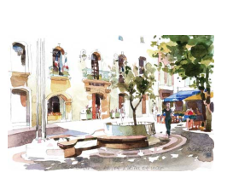

14 mars 2016 - « FILS DU SOLEIL »
Spectacle et mini-atelier à l’Alliance Française ou dans une école primaire
Fils du soleil = Marionnettiste - Conteur - Musicien

Le Fils du Soleil transporte son jeune public dans un univers africain à travers ses contes et ses instruments exotiques (Balafon, Kora, djemb...).
Il a élaboré un spectacle de conte africain chanté, dansé, raconté et rythmé aux sons des percussions, bruitage et lumière.
http://www.acolea-filsdusoleil.fr/accuil.html

14 mars 2016 – Projection du film „Etrangers

Loïc Gatteau, le réalisateur du film, parle du projet :
"Il y a 6 ans je quittai la France… pour relever de nouveaux défis professionnels. Pour des raisons personnelles, la Pologne s'est imposée à moi. Du jour au lendemain donc, j’étais devenu un étranger, je n'étais plus chez moi, parmi les miens. Je ne connaissais personne, je n'avais pas de travail et je ne parlais pas la langue.
La montée, la banalisation des idées conservatrices, de repli communautaire, voire xénophobe dans la classe politique en Europe mais aussi dans la population et le durcissement des lois régulant l’immigration sont aujourd’hui une évidence.
Clairement s’installe le sentiment que l’autre, l’étranger, serait une menace, pour notre culture, notre identité, notre économie. On se souvient encore du fameux plombier polonais.
Et je regardai autour de moi, et je nous vis nous, Français, Français mais étrangers, expatriés, et nous aussi immigrés, immigrés français en Pologne, quelque 10 000 individus.
Quel genre d’étrangers sommes-nous ? Valons-nous mieux ou moins que ceux que nous pointons du doigt en France, sur le terrain de l’intégration, du communautarisme ? Comment nous perçoit-on quand nous sommes “les autres”, “les étrangers”.
Ce film se veut être un éclairage objectif et surtout bilatéral sur la problématique de l’immigration et de l’intégration. Il s'attardera sur ces Français, de différentes catégories socio-professionnelles installés durablement ici et là en Pologne, les invitant à témoigner sur leur parcours, leur vie et sur la problématique d'être un étranger. Que devient “notre” identité nationale quand elle s'exprime et se vit hors de nos frontières ?
Quelle image de la France ont aujourd’hui les Polonais ? Les frontières se sont ouvertes, les Français ont progressivement découvert la Pologne, s'y sont installés de plus en plus nombreux, la France est devenue plus accessible et est devenue un des principaux investisseurs étrangers dans le pays.
La parole sera donc aussi largement donnée à des Polonais, de différents âges et professions, de Varsovie ou de province qui nous apporteront leurs regards, leurs avis sur ces changements, sur la France, sur les Français en général et ceux de Pologne surtout, avec qui ils vivent, travaillent ou qu'ils côtoient seulement parfois."
http://www.polafilms.pl/PolaFilms/Obcokrajowcy.html https://www.youtube.com/watch?v=ugoL3XZdXrg
